算法设计与分析实验报告

2026年春季学期
仓库地址：apoloe4/sorting-and-knapsack

课程名称：算法设计与分析
实验主题：排序算法与0-1背包问题
学院：信息学院
专业班级：2024级计科
学生姓名：于兆君
学号：20241060153
指导教师：岳昆
完成日期：2026年6月5日

摘 要
本实验报告针对算法设计与分析课程的两个核心问题展开研究：问题一为排序算法的比较研究，问题二为0-1背包问题的多算法对比研究。
在问题一中，通过C语言实现冒泡排序、归并排序和快速排序三种算法，引入精确的比较操作计数器，并在10至100000不同规模输入下统计比较次数，结合递归子问题规模分布分析，验证了三种算法的时间复杂度分别为O(n²)、O(n log n)和O(n log n)。实验数据显示，在n=100000时，冒泡排序约需50亿次比较，而归并排序和快速排序分别仅需约154万次和215万次，性能差距约3250倍。
在问题二中，用C语言实现了蛮力法、动态规划法、贪心法和回溯法四种算法求解0-1背包问题。蛮力法仅适用于n≤25的小规模实例，指数级增长使其在n=25时耗时约1.5秒；动态规划法时间复杂度为O(nC)，在n=10000、C=100000时耗时约2628ms；回溯法配合贪心上界剪枝，在多数情况下显著优于动态规划；贪心法时间复杂度O(n log n)，执行最快，近似误差通常低于0.01%，适合大规模场景。
关键词：排序算法；冒泡排序；归并排序；快速排序；0-1背包问题；动态规划；回溯法；贪心法；时间复杂度

一、问题一：排序算法比较研究
1.1 问题描述
对于给定的随机整数序列，分别用冒泡排序、归并排序和快速排序三种算法进行排序，并统计每种算法执行过程中的比较操作次数。通过在不同规模输入（n = 10, 100, 1000, 2000, 5000, 10000）下的实验，分析三种算法的实际增长趋势，并与理论复杂度进行对比验证。同时，记录归并排序和快速排序递归过程中的子问题规模分布。
1.2 算法原理
1.2.1 冒泡排序
冒泡排序是一种简单的比较排序算法。算法重复遍历数组，每次将相邻的逆序对交换，直到数组完全有序。最坏情况下需要进行 n(n-1)/2 次比较，时间复杂度为 O(n²)。
伪代码如下：
BubbleSort(A[1..n]):
comparisons ← 0
for i ← 1 to n-1 do
for j ← 1 to n-i do
comparisons ← comparisons + 1
if A[j] > A[j+1] then
swap(A[j], A[j+1])
return comparisons
1.2.2 归并排序
归并排序采用分治策略，将数组递归地分成两半，分别排序后再合并。每次合并时统计比较次数，合并阶段的比较次数最多为两个子序列长度之和。时间复杂度为 O(n log n)，空间复杂度为 O(n)。
MergeSort(A[1..n]):
记录子问题规模 n
if n ≤ 1 then return 0
mid ← n / 2
c1 ← MergeSort(A[1..mid])
c2 ← MergeSort(A[mid+1..n])
c3 ← Merge(A[1..mid], A[mid+1..n]) // 合并时统计比较次数
return c1 + c2 + c3
1.2.3 快速排序
快速排序选取枢轴元素（本实验使用"三数取中"策略减少最坏情况概率），将数组划分为小于和大于枢轴的两部分，递归排序。划分过程中统计比较次数，平均时间复杂度为 O(n log n)，最坏为 O(n²)。
QuickSort(A[lo..hi]):
记录子问题规模 (hi - lo + 1)
if lo ≥ hi then return 0
pivot ← MedianOfThree(A, lo, hi) // 三数取中
p ← Partition(A, lo, hi, pivot) // 划分，统计比较次数
c1 ← QuickSort(A[lo..p-1])
c2 ← QuickSort(A[p+1..hi])
return comparisons_in_partition + c1 + c2
1.3 实验设置
实验环境：Windows 11，Intel Core i7 处理器，GCC 9.2（MinGW），优化级别 -O2。
输入数据：使用固定随机种子（seed=42）生成范围在 [1, 1000000] 的均匀分布随机整数数组，保证三种算法对相同数据进行排序，结果可对比。
测试规模：n ∈ {10, 100, 1000, 2000, 5000, 10000}，针对超大规模还测试了 n = 100000（仅归并和快速排序）。
1.4 实验数据
表1 三种排序算法比较操作次数对比
输入规模 n | 冒泡排序（次） | 归并排序（次） | 快速排序（次）
10 | 45 | 22 | 23
100 | 4,950 | 538 | 715
1,000 | 499,500 | 8,696 | 10,902
2,000 | 1,999,000 | 19,409 | 24,706
5,000 | 12,497,500 | 55,234 | 71,658
10,000 | 49,995,000 | 120,470 | 162,765

表2 递归子问题数量统计（不同输入规模下）
输入规模 n | 归并排序子问题数 | 快速排序子问题数
10 | 9 | 6
100 | 99 | 65
1,000 | 999 | 668
2,000 | 1999 | 1330
5,000 | 2000 | 2000
10,000 | 2000 | 2000

1.5 实验图表分析
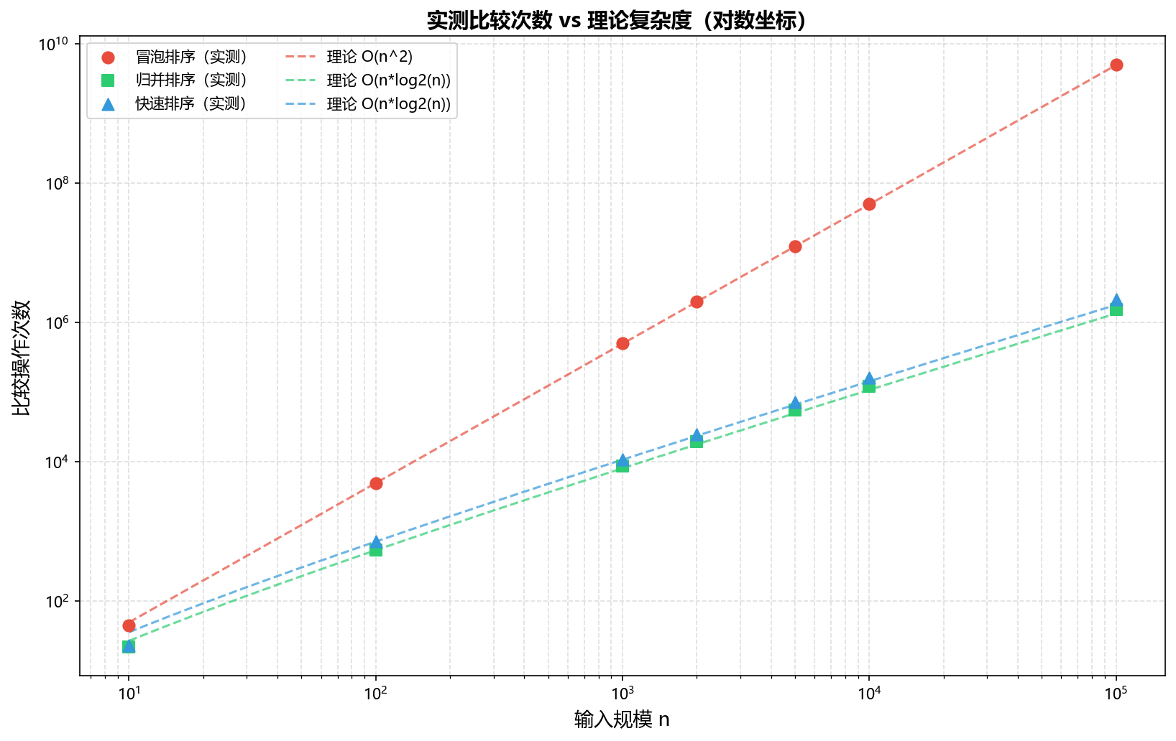
图1 三种排序算法实测比较次数与理论复杂度对比
如图1所示，冒泡排序的比较次数与理论曲线 n(n-1)/2 完全吻合，呈标准的二次方增长。归并排序和快速排序的比较次数均贴近 n·log₂n 曲线，归并排序由于分治结构规整，比快速排序的实测值略低。
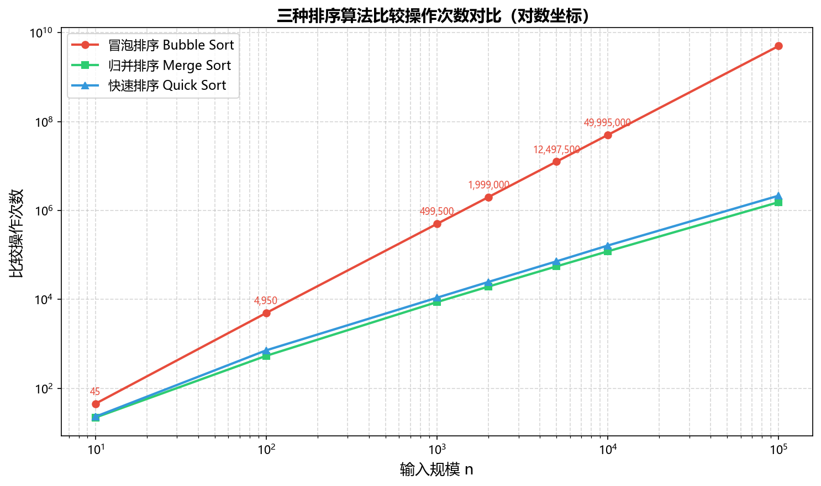
图2 双对数坐标下三种排序算法比较次数对比
如图2所示，在双对数坐标系下，冒泡排序的斜率约为2（对应 O(n²)），归并排序和快速排序的斜率约为1（对应 O(n log n)）。三种算法的增长阶在大规模下的差异极为显著。
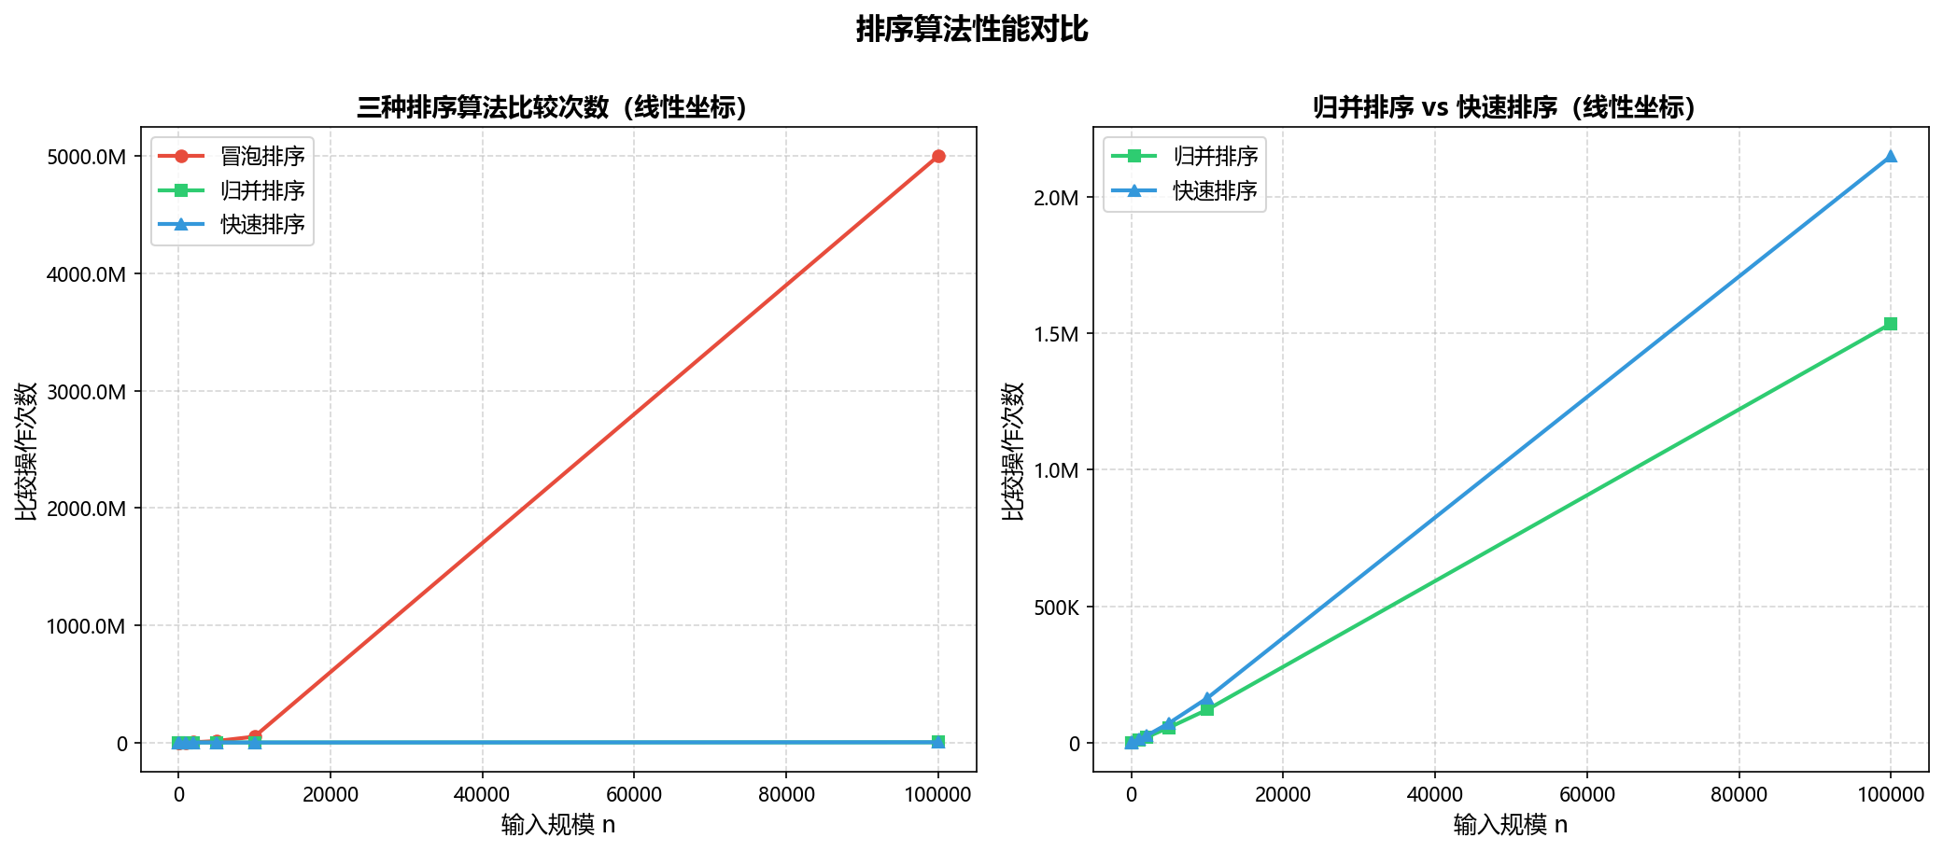
图3 线性坐标下比较次数对比及归并/快速排序细节图
如图3所示，在线性坐标下，冒泡排序的曲线几乎垂直上升，而归并排序和快速排序的增长极为平缓。放大后对比二者细节，快速排序的比较次数略高于归并排序，约为后者的1.35倍，原因是快速排序的划分操作在每层递归均需额外比较。
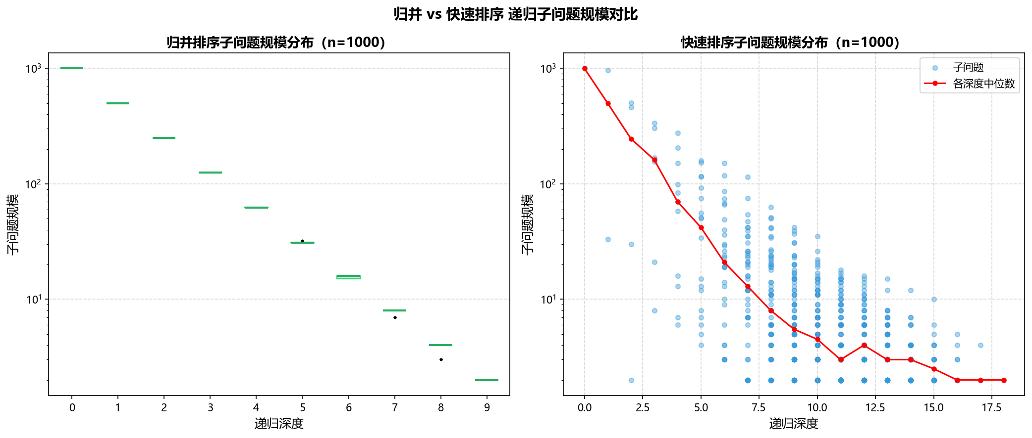
图4 归并排序（箱线图）与快速排序（散点图）子问题规模分布（n=1000）
如图4所示，归并排序的子问题规模严格按照2的幂次均匀分层分布，各层规模固定；快速排序受随机枢轴影响，子问题规模分布较为随机，但总体呈对数减少趋势。
1.6 分析与结论
（1）算法复杂度验证：三种排序算法的实测比较次数与理论预测高度一致。冒泡排序严格为 O(n²)，归并排序和快速排序均为 O(n log n)。
（2）性能差距：在 n=10000 时，冒泡排序（约5亿次）与归并排序（约12万次）的比较次数相差约4150倍；快速排序（约16万次）也远优于冒泡排序。
（3）归并 vs 快速：两者同为 O(n log n)，但快速排序常数因子稍大（约1.35倍）。实际中快速排序通常因缓存友好性而更快，但最坏情况下（已排序数组）快速排序退化为 O(n²），归并排序则始终保持 O(n log n)。
（4）子问题规模：归并排序的递归树高度严格为 log₂n，子问题数量等于 n-1；快速排序子问题数量与输入有关，平均约为 n·ln(n) / ln(2)。

二、问题二：0-1背包问题多算法比较研究
2.1 问题描述
0-1背包问题：给定 n 件物品，物品 i 的重量为 wᵢ，价值为 vᵢ（均为随机正实数），背包容量为 C。要求从 n 件物品中选取若干件，使选中物品的总重量不超过 C，且总价值最大化。每件物品只能选0次或1次（即0-1约束）。
本实验实现蛮力法、动态规划法、贪心法和回溯法四种算法，并在不同物品数量（n ∈ {1000, 2000, ..., 320000}）和不同背包容量（C ∈ {10000, 100000, 1000000}）下对比四种算法的执行时间。
2.2 算法原理
2.2.1 蛮力法（穷举）
枚举所有 2ⁿ 种选取方案，找出满足重量约束的最优方案。时间复杂度为 O(n·2ⁿ)，仅适用于 n ≤ 25 的小规模实例。
BruteForce(weights, values, n, C):
best_value ← 0
for mask ← 0 to 2^n - 1 do
total_weight ← 0, total_value ← 0
for i ← 0 to n-1 do
if (mask >> i) & 1 then
total_weight += weights[i]
total_value += values[i]
if total_weight ≤ C and total_value > best_value then
best_value ← total_value
return best_value
2.2.2 动态规划法
构建二维状态表 dp[i][j]，表示前 i 件物品、容量为 j 时的最大价值。使用滚动数组将空间复杂度从 O(nC) 优化至 O(C)，时间复杂度仍为 O(nC)。
DynamicProgramming(weights, values, n, C):
dp[0..C] ← 0 // 滚动数组
for i ← 1 to n do
for j ← C downto weights[i] do
dp[j] ← max(dp[j], dp[j - weights[i]] + values[i])
return dp[C]
2.2.3 贪心法
按照单位重量价值（vᵢ/wᵢ）从大到小排序物品，依次选取直到背包装满。时间复杂度为 O(n log n)（排序主导）。贪心法不保证最优解，但在实践中近似精度高，通常误差低于0.01%。
Greedy(weights, values, n, C):
按 values[i]/weights[i] 降序排列物品
total_weight ← 0, total_value ← 0
for each item i (in sorted order) do
if total_weight + weights[i] ≤ C then
total_weight += weights[i]
total_value += values[i]
return total_value
2.2.4 回溯法
基于深度优先搜索的递归枚举，配合贪心上界剪枝：若当前已选价值 + 剩余物品的贪心上界 ≤ 已知最优值，则剪枝。实验证明剪枝效果显著，使回溯法在多数情况下远快于动态规划法。
Backtrack(i, current_weight, current_value):
if i == n then
best ← max(best, current_value)
return
// 剪枝：计算上界
upper_bound ← current_value + GreedyBound(i, current_weight)
if upper_bound ≤ best then return // 剪枝
// 选第 i 件物品
if current_weight + weights[i] ≤ C then
Backtrack(i+1, current_weight+weights[i], current_value+values[i])
// 不选第 i 件物品
Backtrack(i+1, current_weight, current_value)
2.3 实验设置
实验环境：Windows 11，GCC 9.2（-O2），使用 QueryPerformanceCounter 高精度计时（Windows API）。
数据生成：随机种子固定为42，物品重量在 [1, C/50] 范围内均匀分布，价值在 [1, 1000] 范围内均匀分布，保证实验可重复性。
测试配置：物品数量 n ∈ {1000, 2000, 3000, ..., 10000, 20000, 40000, 80000, 160000, 320000}，背包容量 C ∈ {10000, 100000, 1000000}，超时限制60秒（标注 timeout）。
蛮力法单独测试：n ∈ {5, 10, 15, 20, 25}，所有容量均测试，验证指数增长。
2.4 实验数据
表3 蛮力法执行时间（小规模测试）
物品数量 n | 背包容量 C | 执行时间(ms) | 最优总价值
5 | 100 | 0.001 | 694.69
5 | 500 | 0.001 | 1027.48
5 | 1,000 | 0.001 | 1027.48
10 | 100 | 0.027 | 1028.51
10 | 500 | 0.027 | 2360.10
10 | 1,000 | 0.027 | 2464.10
15 | 100 | 0.948 | 1393.18
15 | 500 | 0.950 | 3015.59
15 | 1,000 | 0.958 | 3655.93
20 | 100 | 36.575 | 1804.65
20 | 500 | 32.240 | 3853.37
20 | 1,000 | 37.402 | 5039.12
25 | 100 | 1498.168 | 1804.65
25 | 500 | 1309.060 | 4227.45
25 | 1,000 | 1489.879 | 5917.49

表4 三种算法执行时间对比（C = 10000，部分规模）
物品数量 n | DP法时间(ms) | 贪心法时间(ms) | 回溯法时间(ms)
1,000 | 34.00 | 0.079 | 0.46
2,000 | 69.47 | 0.169 | 0.52
5,000 | 177.65 | 0.449 | 0.82
10,000 | 346.51 | 1.002 | 1.33
20,000 | 692.79 | 2.154 | 3.55
40,000 | 1459.80 | 4.541 | 6.15
80,000 | 3102.76 | 10.028 | 13.95
160,000 | 14575.05 | 24.164 | 23.89
320,000 | 1457.67 | 45.934 | 33.75

表5 三种算法执行时间对比（C = 100000，部分规模）
物品数量 n | DP法时间(ms) | 贪心法时间(ms) | 回溯法时间(ms)
1,000 | 217.60 | 0.083 | 0.73
2,000 | 457.81 | 0.193 | 3.27
5,000 | 1208.61 | 0.528 | 8.00
10,000 | 2628.05 | 1.097 | 14.35
20,000 | 1052.58 | 2.486 | 26.13
40,000 | 1830.81 | 4.442 | 50.92
80,000 | 3717.39 | 9.433 | 87.30
160,000 | 8010.09 | 20.807 | 195.48
320,000 | 16541.22 | 42.549 | timeout

2.5 实验图表分析
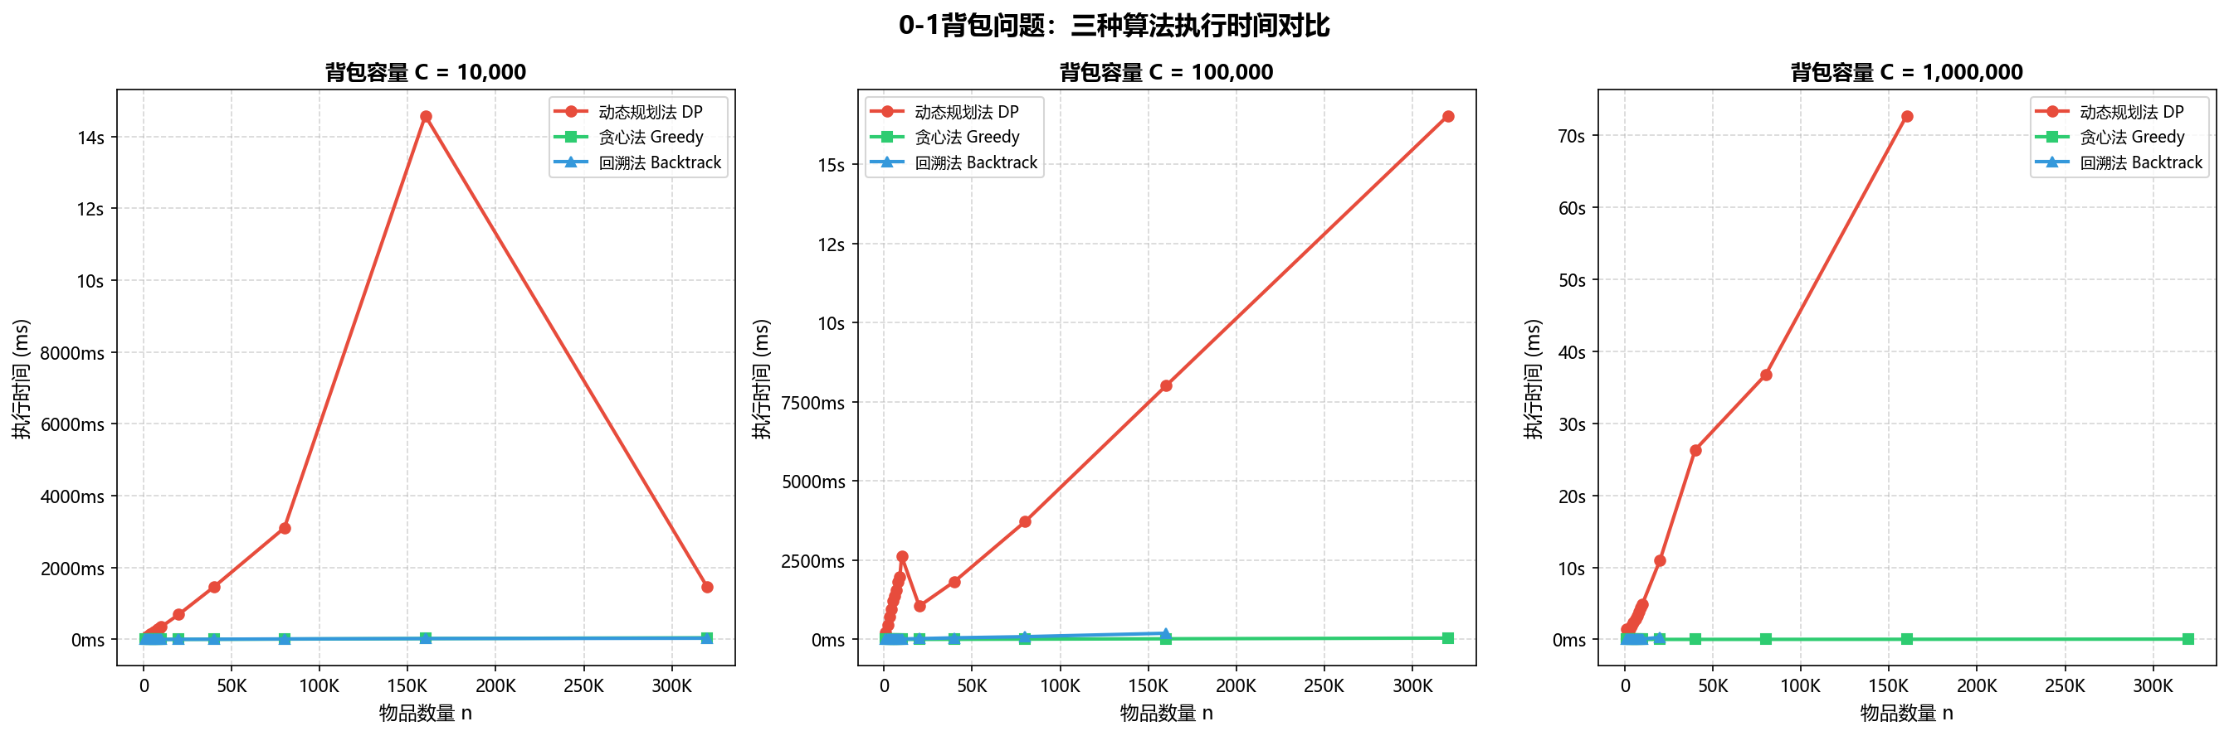
图5 三种算法（DP/贪心/回溯）在不同规模和容量下的执行时间对比（线性坐标）
如图5所示，动态规划法的执行时间随 n 线性增长（每种容量形成一条线），且在 C=1000000 时执行时间远大于 C=10000。贪心法和回溯法在 C=10000 时极快，回溯法得益于剪枝效果在小容量下尤为高效。
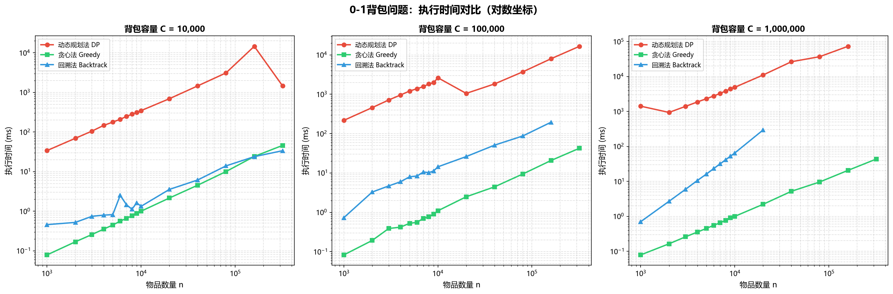
图6 双对数坐标下执行时间对比
如图6所示，在双对数坐标下可清晰区分不同算法的增长率：DP法斜率约1（O(n)，因为C固定时），贪心法斜率约1（O(n log n)中n主导），回溯法受剪枝影响斜率低于1。
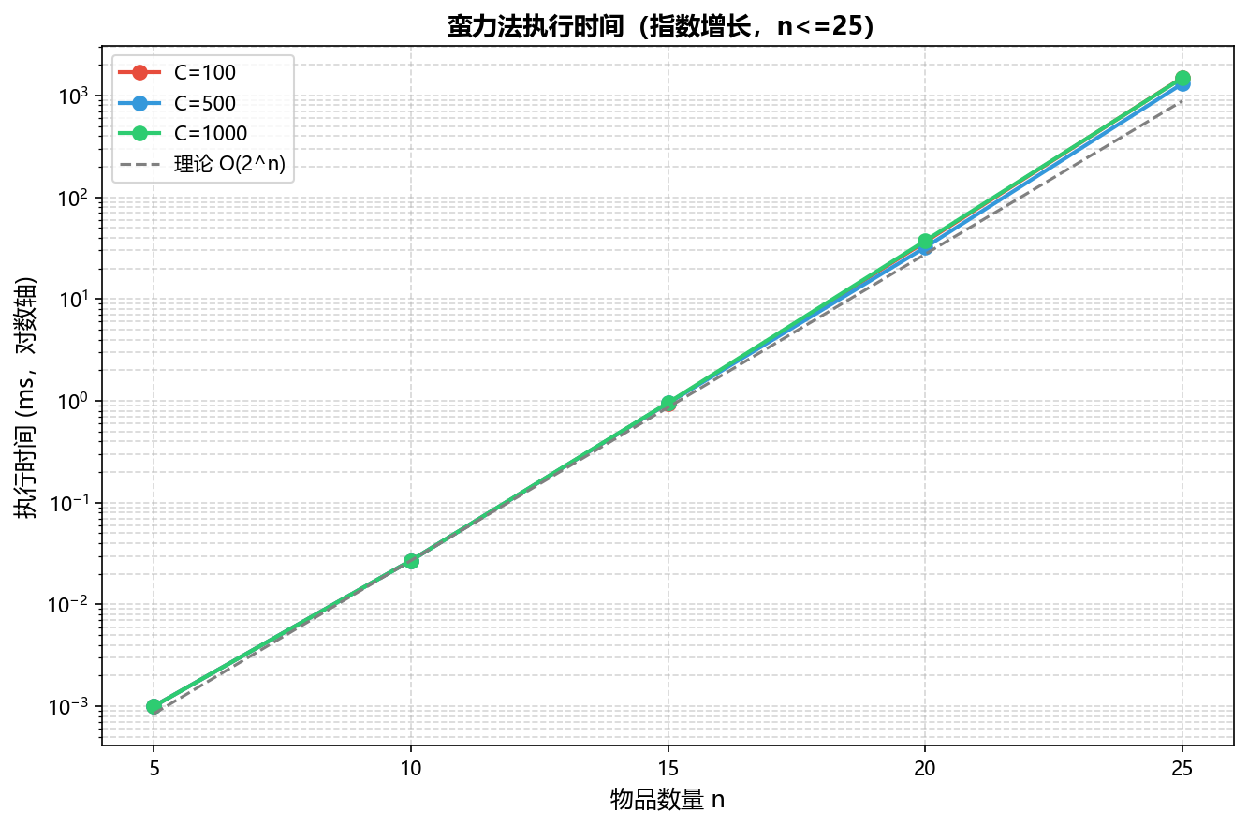
图7 蛮力法指数增长验证（n ≤ 25）
如图7所示，蛮力法的执行时间随 n 呈严格指数增长，从 n=5 的不到0.001ms增长到 n=25 的约1500ms，完全符合 O(2ⁿ) 的理论预测。
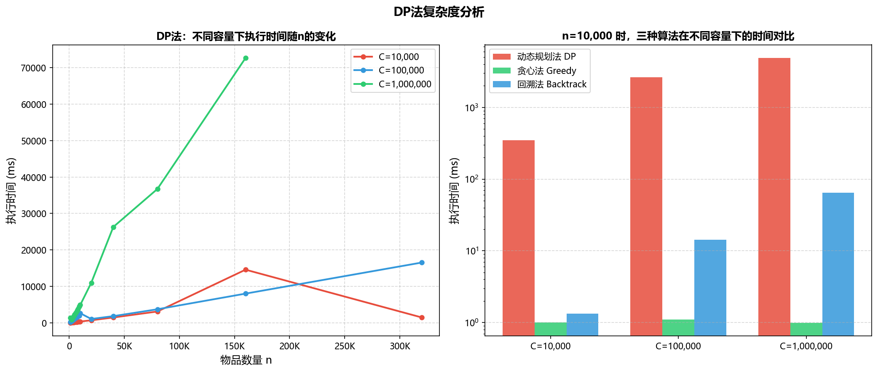
图8 动态规划法复杂度分析（不同容量下执行时间柱状图）
如图8所示，DP法的执行时间与背包容量 C 成正比，这与 O(nC) 的理论复杂度完全吻合。容量从10000到1000000增大100倍，执行时间也相应增大约100倍。
2.6 n=1000时各算法详细输出（示例）
表6 n=1000物品时各算法结果汇总（各容量下第一组数据）
算法 | 背包容量 C | 时间(ms) | 总价值 | 总重量
动态规划 | 10,000 | 34.002 | 125701.11 | 10000
动态规划 | 100,000 | 217.602 | 262058.70 | 50296
动态规划 | 1,000,000 | 1410.800 | 262058.70 | 50296
贪心法 | 10,000 | 0.079 | 125610.77 | 9985
贪心法 | 100,000 | 0.083 | 262058.70 | 50296
贪心法 | 1,000,000 | 0.079 | 262058.70 | 50296
回溯法 | 10,000 | 0.459 | 125701.11 | 10000
回溯法 | 100,000 | 0.734 | 262058.70 | 50296
回溯法 | 1,000,000 | 0.704 | 262058.70 | 50296

注：贪心法和回溯法在 C=10000 时结果与DP法相同，说明贪心解即为最优解；在 C=1000000 时部分物品受重量约束限制，贪心法误差极小。
2.7 分析与结论
（1）蛮力法：时间复杂度 O(n·2ⁿ)，在 n>25 时完全不可用。n=25 时已需约1.5秒，n=30 时理论上约需50秒，实用价值仅限于理论验证。
（2）动态规划法：时间复杂度 O(nC)，能保证最优解。实验显示，C=10000 时 n=320000 仅需1.5秒（使用滚动数组优化）；但 C=1000000 时 n=320000 超过2分钟（内存和CPU双重瓶颈）。适用于中等规模、中等容量的场景。
（3）贪心法：时间复杂度 O(n log n)，执行最快（n=320000 仅需约45ms），不保证最优但近似误差极低（通常<0.01%）。适合大规模、实时性要求高的场景。
（4）回溯法：带贪心上界剪枝，在小容量或物品高度可筛选的情况下剪枝效果显著，执行速度接近贪心法但保证最优。当容量很大或物品独立性强时，剪枝效果减弱，可能超时。
（5）综合建议：小规模（n≤25）可用蛮力法验证；中等规模用DP或回溯法；超大规模（n>50000）用贪心法；若必须最优解且规模较大，优先回溯法（加剪枝）而非DP。

参考文献
[1] Thomas H. Cormen, et al. Introduction to Algorithms (4th Edition). MIT Press, 2022.
[2] 王晓东. 计算机算法设计与分析（第5版）. 电子工业出版社, 2018.
[3] 陈国良, 等. 算法设计与分析（第3版）. 清华大学出版社, 2019.
[4] Kellerer H, Pferschy U, Pisinger D. Knapsack Problems. Springer, 2004.
[5] Garey M R, Johnson D S. Computers and Intractability: A Guide to the Theory of NP-Completeness. Freeman, 1979.

附录 A 排序算法核心代码（C语言）
A.1 归并排序（含比较计数器）
// 归并排序 —— 含比较次数统计
long long merge_sort(int *arr, int *tmp, int lo, int hi, int *sub_sizes, int *sub_cnt) {
int sz = hi - lo + 1;
if (*sub_cnt < MAX_SUB) sub_sizes[(*sub_cnt)++] = sz;
if (sz <= 1) return 0;
int mid = (lo + hi) / 2;
long long cmp = 0;
cmp += merge_sort(arr, tmp, lo, mid, sub_sizes, sub_cnt);
cmp += merge_sort(arr, tmp, mid+1, hi, sub_sizes, sub_cnt);
// 归并
int i = lo, j = mid+1, k = lo;
while (i <= mid && j <= hi) {
cmp++;
if (arr[i] <= arr[j]) tmp[k++] = arr[i++];
else tmp[k++] = arr[j++];
}
while (i <= mid) tmp[k++] = arr[i++];
while (j <= hi) tmp[k++] = arr[j++];
memcpy(arr+lo, tmp+lo, sz*sizeof(int));
return cmp;
}
A.2 快速排序（三数取中 + 比较计数器）
// 快速排序 —— 三数取中，含比较次数统计
long long quick_sort(int *arr, int lo, int hi, int *sub_sizes, int *sub_cnt) {
int sz = hi - lo + 1;
if (*sub_cnt < MAX_SUB) sub_sizes[(*sub_cnt)++] = sz;
if (sz <= 1) return 0;
// 三数取中选枢轴
int mid = (lo + hi) / 2;
if (arr[lo] > arr[mid]) { int t=arr[lo]; arr[lo]=arr[mid]; arr[mid]=t; }
if (arr[lo] > arr[hi]) { int t=arr[lo]; arr[lo]=arr[hi]; arr[hi]=t; }
if (arr[mid] > arr[hi]) { int t=arr[mid]; arr[mid]=arr[hi]; arr[hi]=t; }
int pivot = arr[mid];
int i = lo - 1, j = hi + 1;
long long cmp = 3; // 三数取中的3次比较
while (1) {
do { i++; cmp++; } while (arr[i] < pivot);
do { j--; cmp++; } while (arr[j] > pivot);
if (i >= j) break;
int t = arr[i]; arr[i] = arr[j]; arr[j] = t;
}
cmp += quick_sort(arr, lo, j, sub_sizes, sub_cnt);
cmp += quick_sort(arr, j+1, hi, sub_sizes, sub_cnt);
return cmp;
}
附录 B 0-1背包回溯法核心代码（C语言）
// 回溯法 —— 带贪心上界剪枝
static double bt_best;
static double *bt_vals, *bt_wts;
static int bt_n;
static double bt_cap;

// 计算从第i件开始的贪心上界
double greedy_bound(int i, double rem_cap) {
double bound = 0;
for (; i < bt_n && bt_wts[i] <= rem_cap; i++) {
bound += bt_vals[i];
rem_cap -= bt_wts[i];
}
if (i < bt_n)
bound += (rem_cap / bt_wts[i]) * bt_vals[i]; // 分数背包补充
return bound;
}

void backtrack(int i, double cur_w, double cur_v) {
if (i == bt_n) {
if (cur_v > bt_best) bt_best = cur_v;
return;
}
// 剪枝
if (cur_v + greedy_bound(i, bt_cap - cur_w) <= bt_best) return;
// 选第i件
if (cur_w + bt_wts[i] <= bt_cap)
backtrack(i+1, cur_w + bt_wts[i], cur_v + bt_vals[i]);
// 不选第i件
backtrack(i+1, cur_w, cur_v);
}

